МИНИСТЕРСТВО НАУКИ И ВЫСШЕГО ОБРАЗОВАНИЯ РОССИЙСКОЙ ФЕДЕРАЦИИ

федеральное государственное автономное образовательное учреждение высшего образования

«САНКТ-ПЕТЕРБУРГСКИЙ ГОСУДАРСТВЕННЫЙ УНИВЕРСИТЕТ АЭРОКОСМИЧЕСКОГО ПРИБОРОСТРОЕНИЯ»

КАФЕДРА № 43

ОТЧЁТ   
ЗАЩИЩЕН С ОЦЕНКОЙ

ПРЕПОДАВАТЕЛЬ

|  |  |  |  |  |  |  |  |  |  |
| --- | --- | --- | --- | --- | --- | --- | --- | --- | --- |
| доц., канд. техн. наук | |  |  | | | |  | | С. И. Колесникова |
| должность, уч. степень, звание | |  | подпись, дата | | | |  | | инициалы, фамилия |
| ОТЧЁТ О ЛАБОРАТОРНОЙ РАБОТЕ №6 | | | | | | | | | | |
| Моделирование линейных/нелинейных объектов. Линейные системы. Передаточные функции. Модели детерминированного хаоса. Режимы устойчивости/неустойчивости. Автоколебательные модели | | | | | | | | | | |
| по дисциплине: КОМПЬЮТЕРНОЕ МОДЕЛИРОВАНИЕ | | | | | | | | | | |
|  | | | | | | | | | | |
| РАБОТУ ВЫПОЛНИЛА | | | | | | | | | | |
| СТУДЕНТКА ГР. | 4931 | | |  | 08.12.2022 |  | | Е.Ю. Ильченко | | |
|  |  | | |  | подпись, дата |  | | инициалы, фамилия | | |
|  |  | | |  |  |  | |  | | |

Санкт-Петербург 2022

1. **Цель работы:**

Цель настоящей работы: освоить функции Simulink, связанные с z-  
преобразованием, преобразованием Лапласа. Модели детерминированного хаоса  
и принципы организация обратных связей в сложных объектах для достижения  
режима устойчивости функционирования нелинейного объекта.

1. Задание

Часть 1.

1. Ознакомиться со справочными сведениями.  
2. Построить графики и фазовые портреты нелинейной модели для устойчивого  
и неустойчивого режимов.  
3. Разработать программу, реализующую алгоритм управления хаотической  
моделью с целью стабилизации объекта в окрестности устойчивого состояния.  
4. Получить сравнительные графики управляемой и неуправляемой моделей.  
5. Составить и представить преподавателю отчет о работе.

Часть 2.  
1. Ознакомиться со справочными сведениями относительно применения  
дискретных блоков Simulink.  
2. Построить модель системы автоматического регулирования в Simulink.  
3. В отчет включить схему и скриншоты окон настроек каждого блока.  
4. Описать принцип работы блока Линейные системы.  
5. Представить необходимые графики.

**Вариант 11**

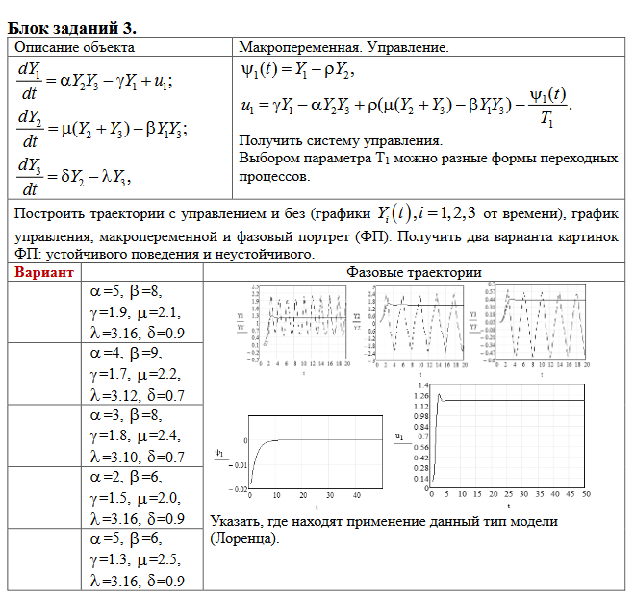

Рис.1 – Задание Часть 1

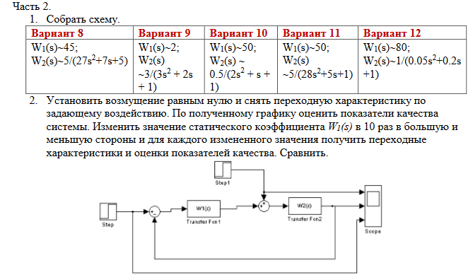

Рис.2 – Задание Часть 2

**Ход выполнения задания**

**Часть1**

Выведем закон управления u1:

Описание объекта

$$\frac{dY_{1}}{dt}= αY_{2}Y_{3}-γY_{1 }+u_{1}$$

$$\frac{dY_{2}}{dt}= μ(Y_{2}{+Y}_{3})-βY_{1}Y_{3 }$$

$$\frac{dY_{3}}{dt}= δY_{2}{-λY}_{3}$$

Макропеременная

$$ψ_{1}\left(t\right)= Y_{1}-ρY_{2}$$

$ψ_{1}$ (t) = $Y_{1}$- ρ $Y_{2}$, $ψ$ (t) = 0, при t -> **∞**

Φ = $\int_{0}^{∞}{(ψ^{2}\left(t\right)+ T^{2}{\dot{ψ}}^{2}(t))dt}$-> min

+ = 0

Подставим макропеременную

$$T{(Y_{1} - ρY_{2})}^{'}+{(Y}_{1} - ρY_{2})=0$$

$$T{(\frac{dY_{1}}{dt} - ρ\frac{dY_{2}}{dt})}^{'}+{(Y}_{1} - ρY_{2})=0$$

$$T(αY_{2}Y_{3}-γY_{1 }+u_{1}- ρ(μ(Y_{2}{+Y}_{3})-βY_{1}Y_{3 }))+{(Y}_{1} - ρY_{2})=0 |:T$$

$$(αY_{2}Y_{3}-γY_{1 }+u_{1}- ρ(μ(Y_{2}{+Y}_{3})-βY_{1}Y_{3 }))+\frac{{(Y}_{1} - ρY_{2})}{T}=0$$

$$αY_{2}Y_{3}-γY_{1 }+u_{1}- ρ(μ(Y_{2}{+Y}_{3})-βY_{1}Y_{3 })+\frac{{(Y}_{1} - ρY_{2})}{T}=0$$

$$u_{1}=γY_{1 }-αY_{2}Y_{3}+ ρ(μ(Y_{2}{+Y}_{3})-βY_{1}Y_{3 })+\frac{{(Y}_{1} - ρY_{2})}{T}=0$$

$$u_{1}=γY_{1 }-αY_{2}Y_{3}+ ρ(μ(Y_{2}{+Y}_{3})-βY_{1}Y_{3 })+\frac{ψ}{T}=0$$

Подставим значения по варианту

$$u_{1}=1,5Y_{1 }-2Y_{2}Y_{3}+ ρ(2(Y_{2}{+Y}_{3})-6Y_{1}Y_{3 })+\frac{ψ}{T}=0$$

Модель без управления:

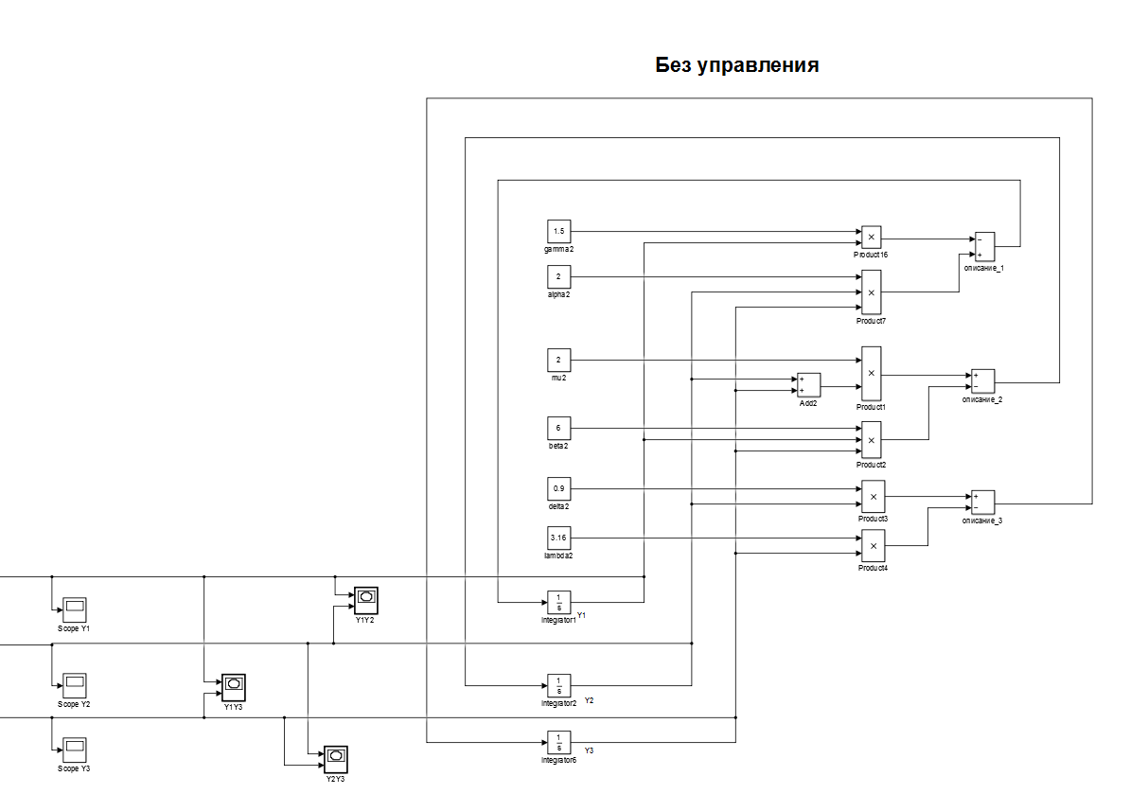

Рис.3 – Схема Simulink без управления

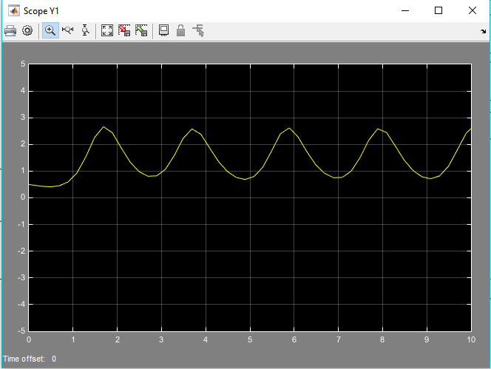

Рис.4 – Траектория Y1 без управления

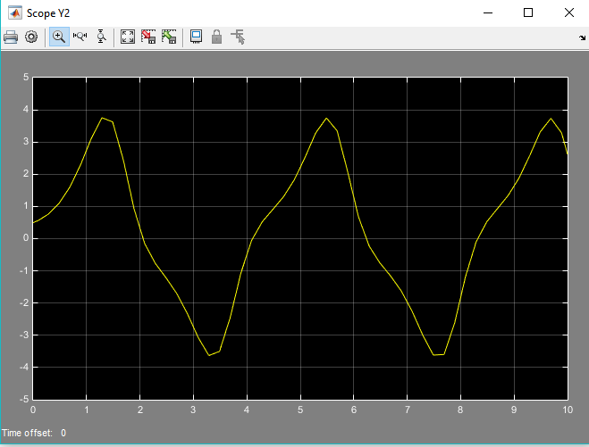

Рис.5 – Траектория Y2 без управления

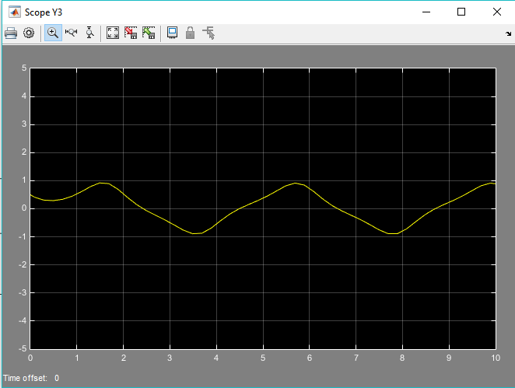

Рис.6 - Траектория Y3 без управления

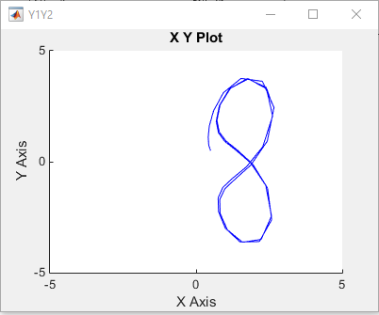

Рис.7 – Фазовый портрет Y1Y2 без управления

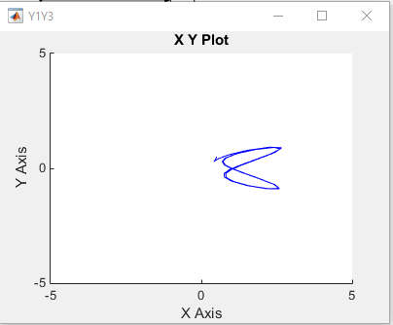

Рис.8 – Фазовый портрет Y1Y3 без управления

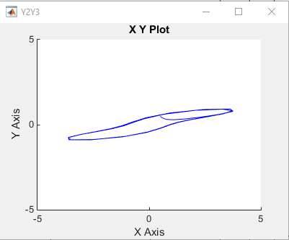

Рис.9 – Фазовый портрет Y2Y3 без управления

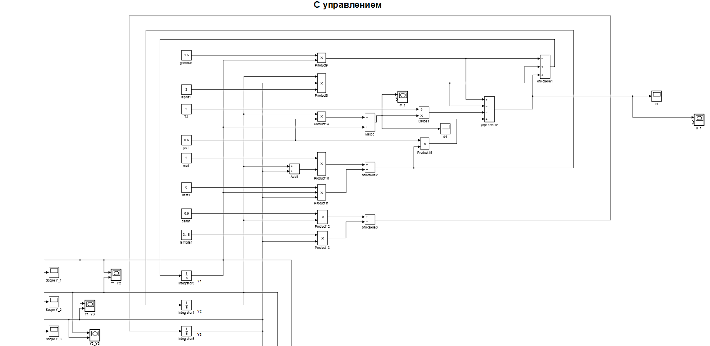

Рис.10 – Схема Simulink с управлением

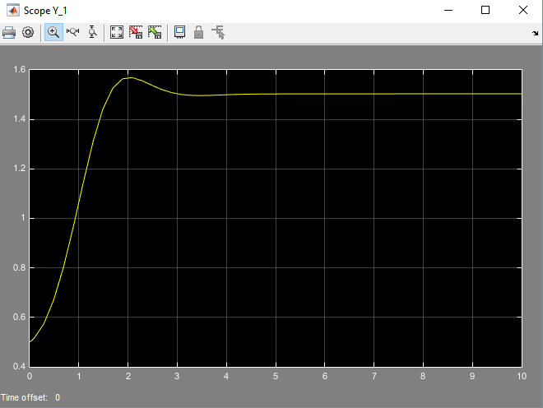

Рис.11 – Траектория Y1 с управлением

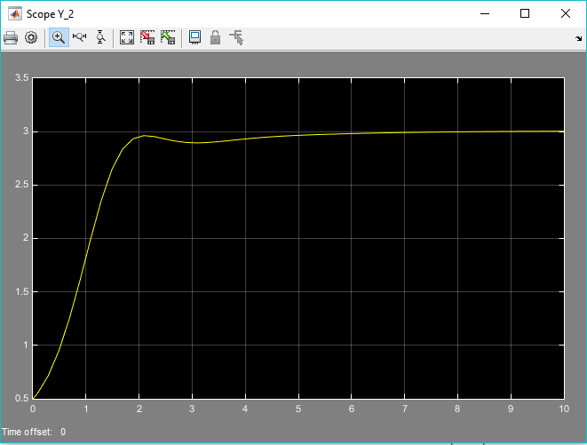

Рис.12 – Траектория Y2 с управлением

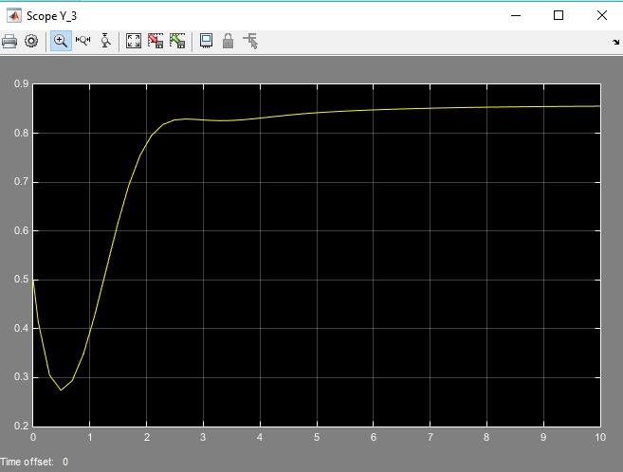

Рис.13 – Траектория Y3 с управлением

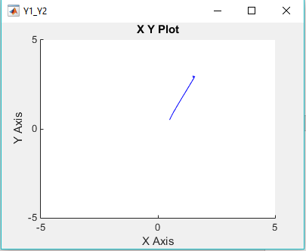

Рис.14 – Фазовый портрет Y1Y2 с управлением

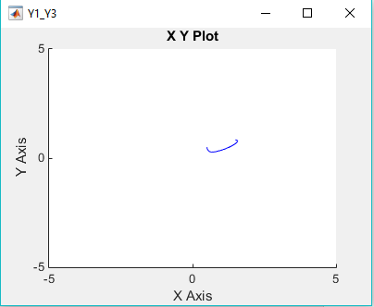

Рис.15 – Фазовый портрет Y1Y3 с управлением

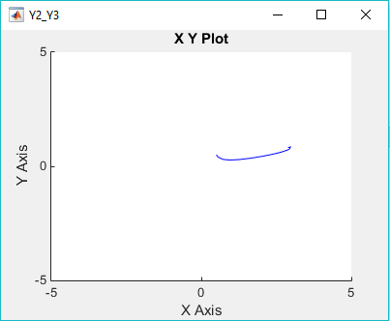

Рис.16 – Фазовый портрет Y2Y3 с управлением

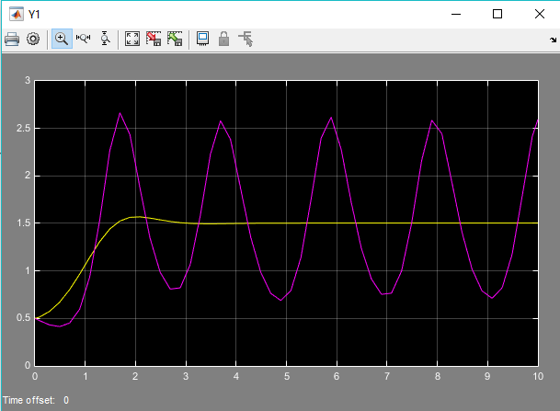

Рис.17 – Траектории Y1 с управлением и без

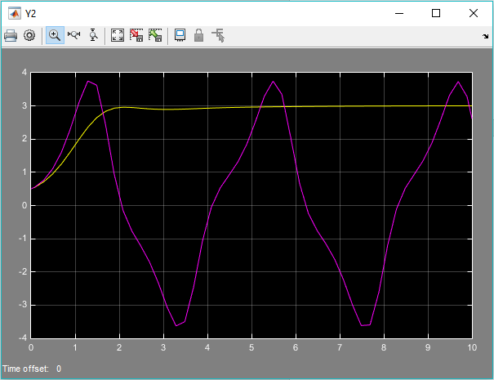

Рис.18 – Траектории Y2 с управлением и без

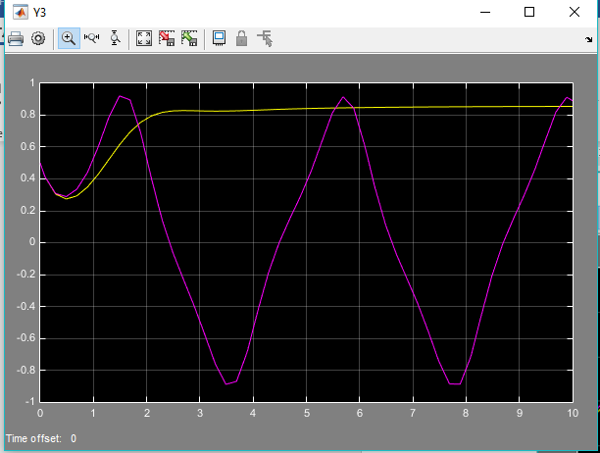

Рис.19 – Траектории Y3 с управлением и без

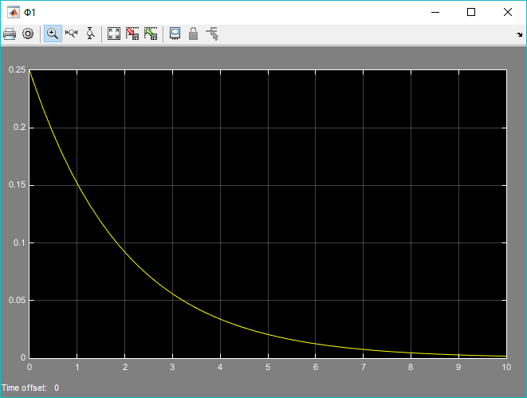

Рис.20 – График макропеременной

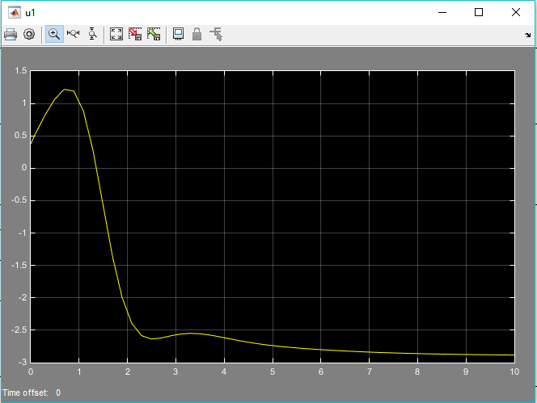

Рис.21 – График управления

Применение:

Работа Лоренца привела к усовершенствованию систем, используемых для составления прогнозов погоды:

* на метеостанциях стали собирать значительно больше данных;
* для вычислений в симуляциях моделей начали использоваться методы, позволяющие добиться большей точности;
* метеорологи, проводящие эксперименты, осознали важность чувствительности системы к начальным условиям — они запускают большое количество симуляций, входные данные для которых обладают едва заметной разницей, и таким образом явление, происходящее в большинстве случаев, «признается» наиболее вероятным.

Вращение водяного колеса. Рассматривается задача о колесе, на ободе которого укреплены корзины с отверстиями в дне. Сверху на колесо *симметрично* относительно оси вращения льётся сплошной поток воды. Задача равнозначна предыдущей, перевернутой «вверх ногами», с заменой температуры на плотность распределения массы воды в корзинах по ободу.

**Часть 2**

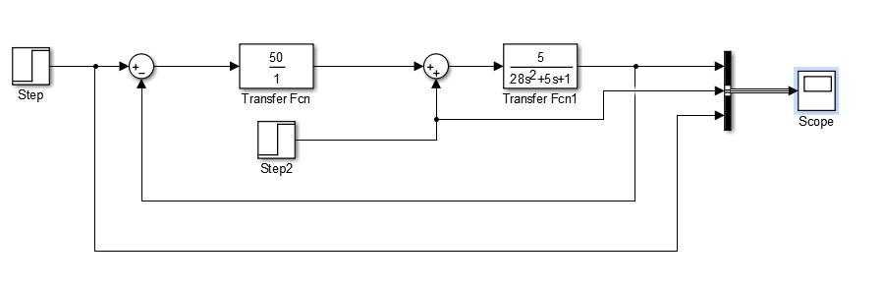

Рис.22 – Схема Simulink

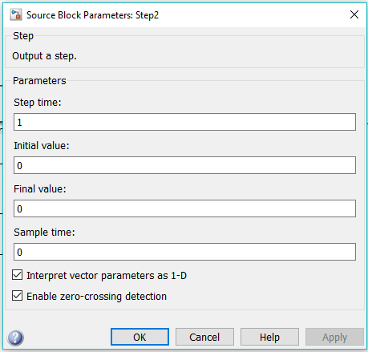

Рис.23 – Возмущение, установленное в 0

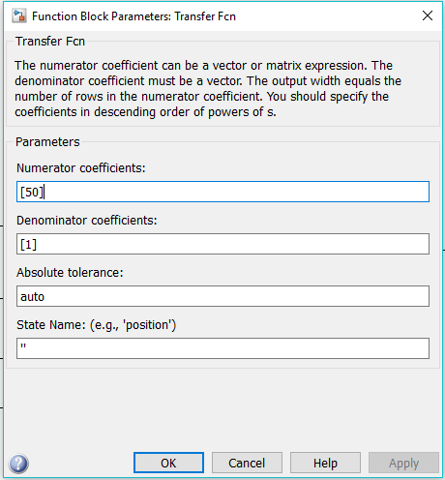

Рис.24 – W1(s)

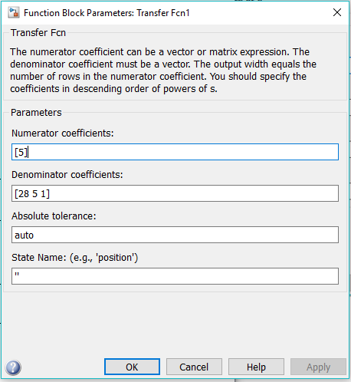

Рис.25 – W2(s)

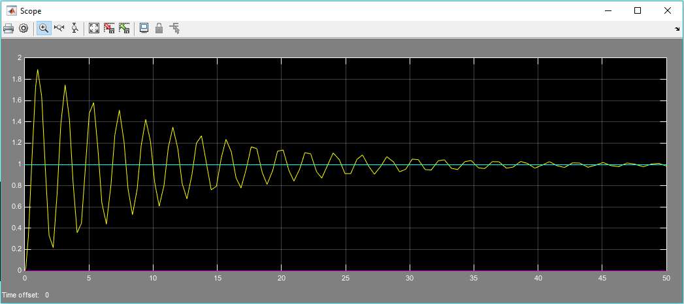

Рис.26 – Полученный график (переходные характеристики)

Оценим показатели качества системы:

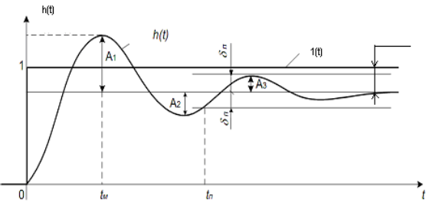

Прямые показатели качества – время переходного процесса (время регулирования) и перерегулирование σ определяется по реакции замкнутой системы на единичное ступенчатое воздействие.

Время регулирования определяется по моменту вхождения кривой в пятипроцентную зону от установившегося значения.

*Установившееся значение*: ~ 1.015

*Максимальное значение*: ~ 1.9

A1 = 0.05

A2 = 0.025

A3 = 0.015

*Коридор (пятипроцентная зона от установившегося значения)*:

[ 0.949; 1.066]

*Перерегулирование*:

σ = $\frac{h_{т}- h_{∞} }{h_{∞}}$* 100% = $\frac{1.9- 1.015 }{1.015}$* 100% = 87%

*Качество управления* считается удовлетворительным, если перерегулирование не превышает 30…40 %, у нас оно превышает, следовательно качество управления неудовлетворительное.

*Степень затухания*: $ψ$ = $\frac{A_{1}- A_{3} }{A_{1}}$ = $\frac{0.05-0.015 }{0.05}$ = ~ 0.7

*Интенсивность затухания колебаний* в системе считается удовлетворительной, если ψ = 0,75…0,95, у нас не удовлетворительная.

*Логарифмический декремент колебаний* D – характеризует скорость затухания колебаний и определяется по формуле: D = = = 3

*Длительность переходного процесса* (время регулирования) -интервал времени от момента приложения ступенчатого воздействия до момента, после которого отклонения управляемой величины h(t) от ее нового установившегося значения h(∞) становятся меньше некоторого заданного числа δп, т. е. до момента, после которого выполняется условие:

abs [h(t) - h(∞)] ≤ δп , при t > $t_{п}$:

abs [1,025 – 1,015] ≤ 0.02

δп обычно принимают равной 2% от установившегося значения h(∞):

$δ_{п}$ = 0.02*1.015 = 0,02

*Колебательность N* – число переходов h(t) через ее установившееся значение h(∞) за время переходного процесса $t_{п}$ = 35. N = 17

*Статическая ошибка* для рассматриваемой структуры:

$ξ_{cm}$ = abs [1(t) - h(∞)] = 0.015

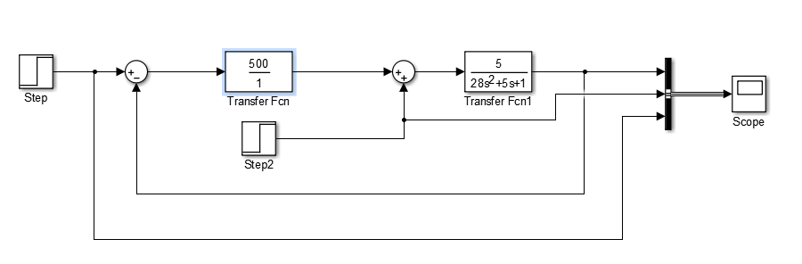

Рис.27 – Схема Simulink 2

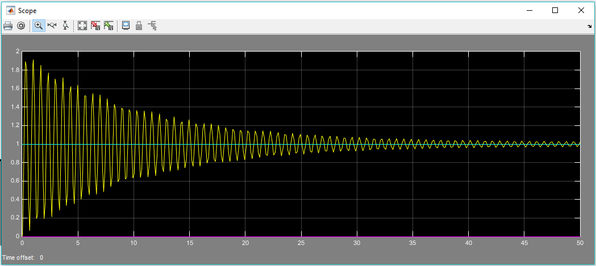

Рис.28 – Полученный график (переходные характеристики)

Прямые показатели качества – время переходного процесса (время регулирования) и перерегулирование σ определяется по реакции замкнутой системы на единичное ступенчатое воздействие.

Время регулирования определяется по моменту вхождения кривой в пятипроцентную зону от установившегося значения.

*Установившееся значение*: ~ 1.05

*Максимальное значение*: ~ 1.9

A1 = 0.2

A2 = 0.075

A3 = 0.05

*Коридор (пятипроцентная зона от установившегося значения)*:

[ 0.99; 1.103]

*Перерегулирование*:

σ = $\frac{h_{т}- h_{∞} }{h_{∞}}$* 100% = $\frac{1.9- 1.05 }{1.05}$* 100% = 81%

*Качество управления* считается удовлетворительным, если перерегулирование не превышает 30…40 %, у нас оно превышает, следовательно качество управления неудовлетворительное.

*Степень затухания*: $ψ$ = $\frac{A_{1}- A_{3} }{A_{1}}$ = $\frac{0.2-0.05 }{0.2}$ = ~ 0.75

*Интенсивность затухания колебаний* в системе считается удовлетворительной, если ψ = 0,75…0,95, у нас не удовлетворительная.

*Логарифмический декремент колебаний* D – характеризует скорость затухания колебаний и определяется по формуле: D = $ln|\frac{A_{1} }{A_{2}}|$ = $ln|\frac{0.2 }{0.075}|$ = 2.67

*Длительность переходного процесса* (время регулирования) - $t_{п}$ интервал времени от момента приложения ступенчатого воздействия до момента, после которого отклонения управляемой величины h(t) от ее нового установившегося значения h(∞) становятся меньше некоторого заданного числа δп, т. е. до момента, после которого выполняется условие:

abs [h(t) - h(∞)] ≤ δп , при t > $t_{п}$:

abs [1,07 – 1,05] ≤ 0.02

δп обычно принимают равной 2% от установившегося значения h(∞):

$δ_{п}$ = 0.02*1 = 0,021

*Колебательность N* – число переходов h(t) через ее установившееся значение h(∞) за время переходного процесса $t_{п}$ = 37. N = 55

*Статическая ошибка* для рассматриваемой структуры:

$ξ_{cm}$ = abs [1(t) - h(∞)] = 0.05

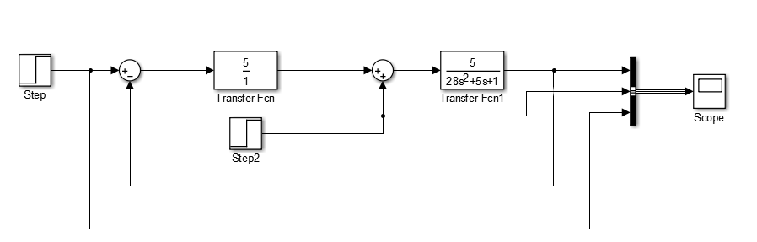

Рис.29 – Схема Simulink 3

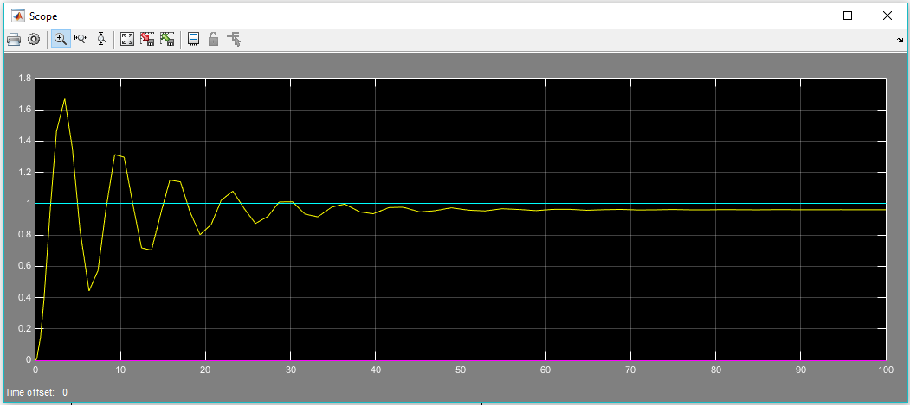

Рис.30 – Полученный график (переходные характеристики)

Прямые показатели качества – время переходного процесса (время регулирования) и перерегулирование σ определяется по реакции замкнутой системы на единичное ступенчатое воздействие.

Время регулирования определяется по моменту вхождения кривой в пятипроцентную зону от установившегося значения.

*Установившееся значение*: ~ 0.96

*Максимальное значение*: ~ 1.65

A1 = 0.1

A2 = 0.03

A3 = 0.015

*Коридор (пятипроцентная зона от установившегося значения)*:

[ 0.912; 1.008]

*Перерегулирование*:

σ = $\frac{h_{т}- h_{∞} }{h_{∞}}$* 100% = $\frac{1.65- 0.96}{1.65}$* 100% =~ 40%

*Качество управления* считается удовлетворительным, если перерегулирование не превышает 30…40 %, у нас оно превышает, следовательно качество управления неудовлетворительное.

*Степень затухания*: $ψ$ = $\frac{A_{1}- A_{3} }{A_{1}}$ = $\frac{0.1-0.015 }{0.1}$ = ~ 0.85

*Интенсивность затухания колебаний* в системе считается удовлетворительной, если ψ = 0,75…0,95, у нас не удовлетворительная.

*Логарифмический декремент колебаний* D – характеризует скорость затухания колебаний и определяется по формуле: D = = = 3

*Длительность переходного процесса* (время регулирования) -интервал времени от момента приложения ступенчатого воздействия до момента, после которого отклонения управляемой величины h(t) от ее нового установившегося значения h(∞) становятся меньше некоторого заданного числа δп, т. е. до момента, после которого выполняется условие:

abs [h(t) - h(∞)] ≤ δп , при t > $t_{п}$:

abs [0.97– 0.96] ≤ 0.02

δп обычно принимают равной 2% от установившегося значения h(∞):

$δ_{п}$ = 0.02*1 = 0,02

*Колебательность N* – число переходов h(t) через ее установившееся значение h(∞) за время переходного процесса $t_{п}$ = 50. N = 8.

*Статическая ошибка* для рассматриваемой структуры:

$ξ_{cm}$ = abs [1(t) - h(∞)] = 0.04

Сравнение результатов:

При начальном статистическом коэффициенте перерегулирование было наибольшим. Ошибка очень мала.

При слишком увеличенном статистическом коэффициенте количество колебаний велико. Интенсивность затухания удовлетворительная.

При слишком уменьшенном коэффициенте перерегулирование, степень затухания наибольшая, коридор самый маленький. Интенсивность затухания колебаний и перерегулирование здесь были удовлетворительными.

**Вывод**

Были освоены функции Simulink, связанные с z преобразованием, преобразованием Лапласа, модели детерминированного хаоса и принципы организация обратных связей в сложных объектах для достижения режима устойчивости функционирования нелинейного объекта.